MSSV: 20520510 – Tên: Đặng Thái Hòa.

**BÀI THỰC HÀNH 5**

**JavaScript căn bản**

Bài 1: Tạo câu chuyện ngắn.

1. Thiết lập căn bản:

Tạo một tập tin tên main.js, nằm cùng thư mục với tập tin index.html.

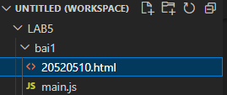

Áp dụng nội dung tập tin main.js ở trên bằng cách chèn phần tử <script> có tham chiếu tới nội dung tập tin main.js. Và đặt phần tử này trước thẻ đóng </body> của nội dung tập tin index.html.

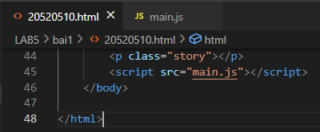

1. Khởi tạo biến và phương thức:

Trong dữ liệu thô bên trên, sao chép tất cả mã nguồn bên dưới mục “1. COMPLETE VARIABLE AND FUNCTION DEFINITIONS” vào trong nội dung tập tin main.js. Nó tạo ra 3 biến lưu nội dung tham chiếu tới 3 phần tương ứng là “Enter custom name” (customName), nút “Generate random story” (randomize), và phần tử <p> cuối phần thân của HTML là nơi câu chuyện hiển thị lên (story). Ngoài ra, bạn còn có một phương thức randomValueFromArray(), được dùng để trả về một giá trị ngẫu nhiên từ trong một mảng lưu trữ các giá trị.

Trong mục “2. RAW TEXT STRINGS” bao gồm chuỗi văn bản được xem như đầu vào của ứng dụng web này. Chúng ta chứa các dữ liệu thô này bên trong các biến của tập tin main.js:

Biến storyText để lưu đoạn văn bản đầu tiên.

Mảng insertX để lưu tập hợp 3 đoạn văn bản tiếp theo.

Mảng insertY để lưu tập hợp 3 đoạn văn bản tiếp theo.

Mảng insertZ để lưu tập hợp 3 đoạn văn bản cuối cùng.

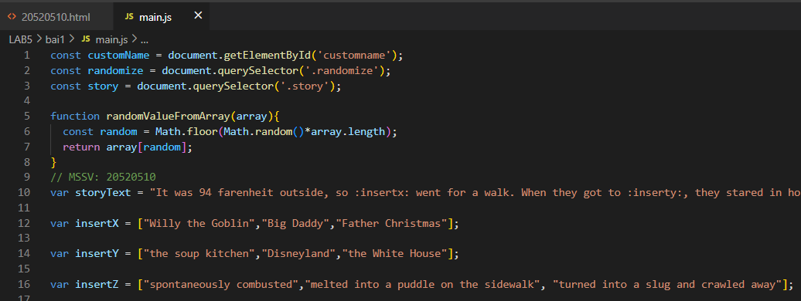

1. Thêm event handler và các phương thức chưa hoàn chỉnh:

Quay lại nội dung thô bên trên, sao chép mục “3. EVENT LISTENER AND PARTIAL FUNCTION DEFINITION” và dán vào bên dưới nội dung tập tin main.js. Gồm:

Thêm một lắng nghe sự kiện kích chuột (event listener) cho biến randomize để khi nút tạo được nhấn thì phương thức result() sẽ được gọi.



1. Hoàn chỉnh phương thức result():

Tạo biến newStory, và gán nó bằng giá trị của storyText. Điều này là cần thiết khi ta tạo ra một câu chuyện ngẫu nhiên mới khi nút tạo được nhấn. Nếu ta thay trực tiếp ở biến storyText, thì ta chỉ tạo ra câu chuyện mới được 1 lần.

Tạo 3 biến xItem, yItem, zItem, và gán nó bằng giá trị trả về của phương thức randomValueFromArray() với 3 mảng mà ta đã có (kết quả cho mỗi biến là một giá trị ngẫu nhiên từ 3 mảng dữ liệu). Ví dụ, bạn có thể gọi hàm và lấy giá trị từ mảng insertX bằng hàm randomValueArray(insertX).

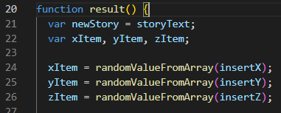

Tiếp theo, chúng ta muốn thay thế 3 chỗ dữ liệu trong newStory - :insertx:, :inserty:, :insertz: - với 3 giá trị đang lưu trong 3 biến xItem, yItem, zItem. Có một phương thức với chuỗi giúp chúng ta làm việc này.

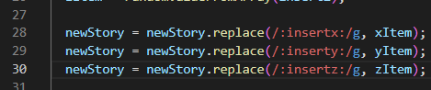

Trong khối lệnh if, thêm một phương thức để thay thế tên ‘Bob’ tìm thấy trong newStory bằng nội dung trong biến name. Đoạn mã nguồn này có thể được diễn giải: “Nếu có một giá trị nhập vào customName, hãy thay thế Bob với tên vừa được nhập”.

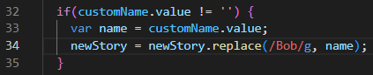

Trong khối if thứ 2, chúng ta kiểm tra xem là nút radio uk có được chọn hay không. Nếu có, chúng ta chuyển đơn vị cân nặng và nhiệt độ trong câu chuyện từ Pounds và Fahrenheit (độ F) sang stones và centigrade.

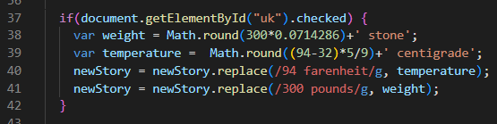

Hai dòng cuối cùng của phương thức này, gán thuộc tính textContent của biến story (tham chiếu tới đoạn văn) bằng newStory.

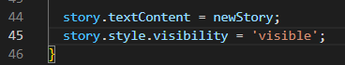

Kết quả trang web:

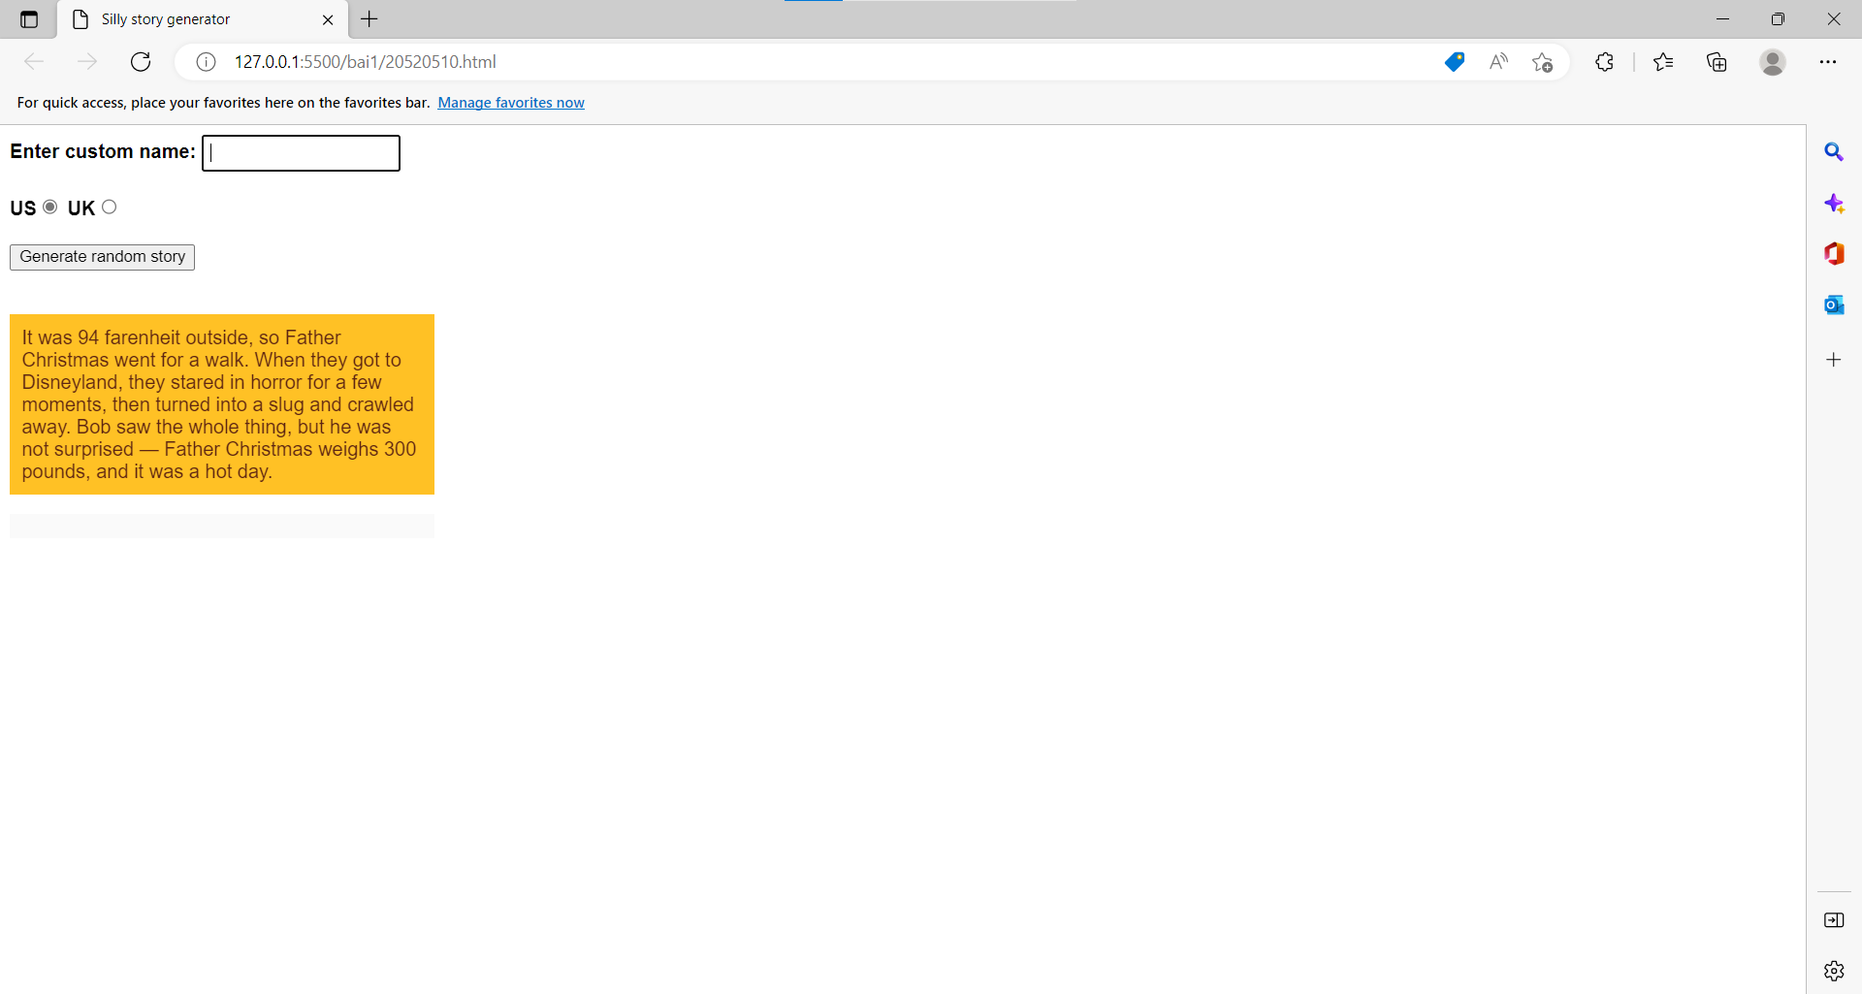

Bài 2: Thư viện ảnh.

1. Lặp qua các hình ảnh:

Đoạn mã nguồn được cung cấp có dòng code giúp tham chiếu phần tử thum-bar <div> là hằng số (const) thumBar, hãy tạo một phần tử <img> mới, thiết lập thuộc tính (attribute) src thành một nơi chờ dữ liệu với giá trị ‘xxx’, và gắn cuối (append) phần tử <img> mới này vào trong thumbBar.

Bạn cần:

- Thêm mã nguồn vào dưới dòng ghi chú “Looping through images” trong vòng lặp. Vòng lặp này chính là dùng để duyệt qua 5 hình ảnh - bạn chỉ cần lặp qua từ 1 đến 5 là được.

- Trong mỗi vòng lặp, thay thế ‘xxx’ bằng chuỗi có giá trị là được dẫn tới mỗi hình ảnh. Chúng ta đang thiết lập giá trị cho thuộc tính src cho trường hợp mỗi hình ảnh. Nhớ kỹ là trong mỗi trường hợp, hình ảnh trong thư mục được cung cấp là pic1.jpg, pic2.jpg,

1. Áp dụng sự kiện onclick vào mỗi hình ảnh nhỏ (thumbnail image):

Trong vòng lặp, bạn cần thêm một sự kiện onclick vào newImage hiện hành (hình ảnh đang được ấn) - sự kiện này phải lấy được giá trị của thuộc tính src của hình ảnh hiện hành. Thiết lập giá trị thuộc tính src của displayed-img <img> bằng giá trị của thuộc tính src được truyền vào từ tham số.

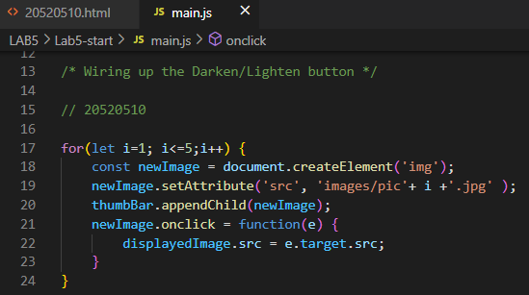

1. Viết đoạn mã nguồn cho nút (button) quản lý việc chuyển sáng/tối cho hình ảnh:

Bạn cần thêm sự kiện onclick cho <button> đã được định nghĩa trong mã nguồn với một hằng số tên là btn.

- Kiểm tra tên lớp hiện tại đang được thiết lập trong <button> - bạn có thể làm thông qua việc sử dụng phương thức getAttribute().

- Nếu tên lớp là “dark”: đổi lớp của <button> sang “light” (sử dụng setAttribute()), nội dung văn bản của nó sang “Lighten”, và background-color của overlay <div> sang “rgba(0,0,0,0.5)”.

- Nếu tên lớp không phải “dark”: đổi lớp của <button> sang “dark”, nôi dung văn bản của nó sang “Darken”, và background-color của overlay <div> sang “rgba(0,0,0,0)”.

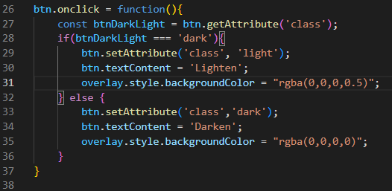

Kết quả trang web:

